[*Nota per l’insegnante e per il genitore*: Quest’attività prevede un primo momento in cui il bambino svolge a casa la scheda con l’aiuto del genitore (lo aiuta a leggere il testo – non sostituendosi a lui –, gli spiega eventuali termini non chiari e lo guida a formulare le risposte alle domande) e un secondo momento in cui il bambino, con l’aiuto del genitore, si collega in videoconferenza con l’insegnante (in piccoli gruppi di max 8 bambini) e racconta le risposte che ha costruito. Se potete stampate la scheda, altrimenti lavorate visualizzandola sul vostro dispositivo. Durante la sessione di videoconferenza, l’insegnante deve proiettare la scheda e leggerla ai bambini, se necessario anche più volte.]

|  |  |  |  |  |
| --- | --- | --- | --- | --- |
| Data | Città | Scuola | Classe | Nome Allievo |

*Leggi attentamente il seguente testo:*

A Giulia e alla sua famiglia piacciono molto le marmellate di frutta. Tutte le mattine Giulia, il fratellino Leo, la mamma Alessandra e il papà Rodolfo fanno colazione con pane e marmellata. La loro dispensa contiene ben 10 gusti diversi di marmellata. In questo grafico sono illustrati i vasetti consumati nell’ultimo mese:

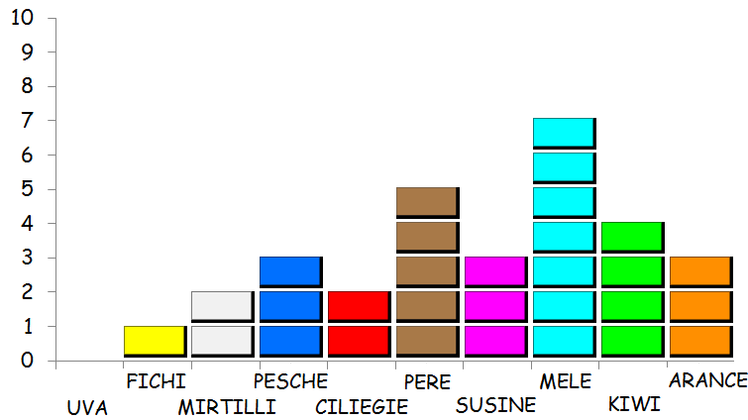

Giulia mangia quella di fichi e quella di pere. Leo mangia quella di kiwi e quella di pesche. La mamma mangia quella di mele e il papà tutte le altre.

[di Roberto Trinchero]

*Quando te lo chiederà l’insegnante rispondi alle seguenti domande:*

1. Quanta marmellata ha mangiato la famiglia di Giulia questo mese?

[*Nota per l’insegnante e per il genitore*: In videoconferenza, dopo ogni domanda, l’insegnante chiede ad uno dei bambini presenti, a rotazione, di rispondere, argomentando opportunamente le risposte (es. Se la domanda chiede chi è il protagonista, non basta dire chi è il protagonista, bisogna anche dire *perché* quel personaggio è il protagonista); chiede poi al gruppo se vi sono risposte differenti o idee alternative in proposito, esortando ad esporle. Poi fornisce, domanda per domanda, le “buone risposte”, collegandosi a quanto detto dagli allievi]

2. Quanta marmellata ha mangiato Giulia?

3. Quanta marmellata ha mangiato Leo?

4. Quanta marmellata ha mangiato il papà di Giulia e Leo?

5. Qual è la marmellata che è stata consumata di più?

Quan6. Qual è la marmellata che è stata consumata di meno?

7. Quali marmellate hanno avuto lo stesso consumo?

8. Secondo te, cosa ci insegna il testo che hai letto?

9. Inventa una domanda che l’insegnante potrebbe farti sul racconto e formula una risposta che ritieni corretta.

10. Immagina di essere Giulia e racconta il momento della colazione dal suo punto di vista.